**sqliteexceledit使用**

1. 新建数据库
   1. 点击<没有数据库时，点击创建数据库，有数据库时，在下面打开按钮>如下图所示。弹出是否创建一个新的数据库提示框，选择是。

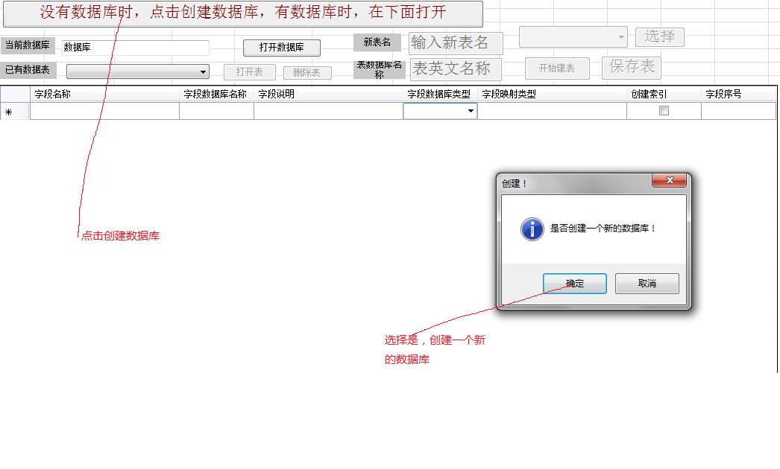

* 1. 选择数据库的保存路径，输入数据库文件名，如下图

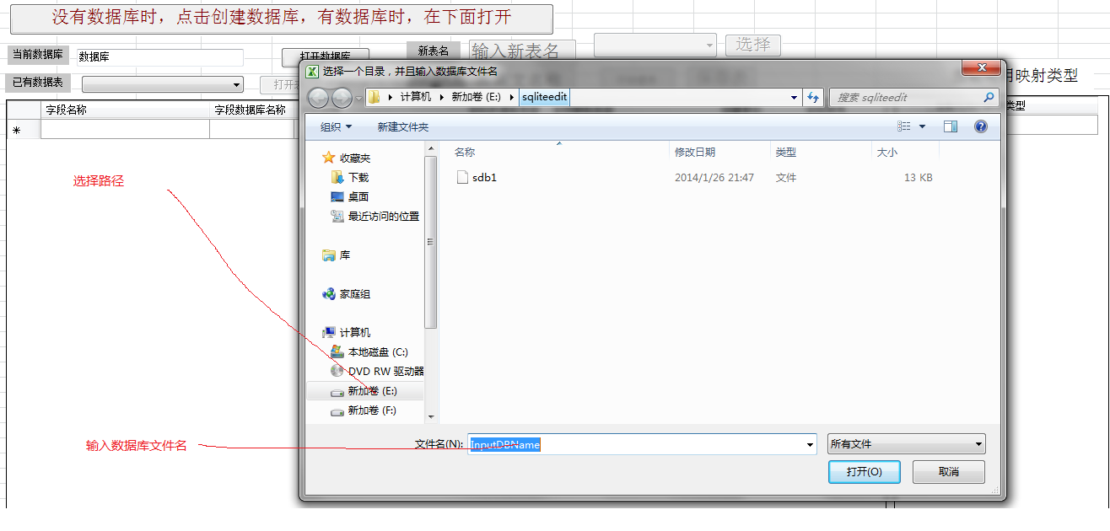

* 1. 提示数据库新建成功，表示数据库成功创建，否则为失败

1. 新建映射类型
   1. 点击<打开数据库>按钮，在打开对话框中，选择已经存在的数据库，点击打开，提示数据库打开成功，如果有表，提示已存在的表名已经装载成功，如果存在映射类型，提示可用映射已经装载成功。（如果数据库已经打开，则不需要重新打开）如下图

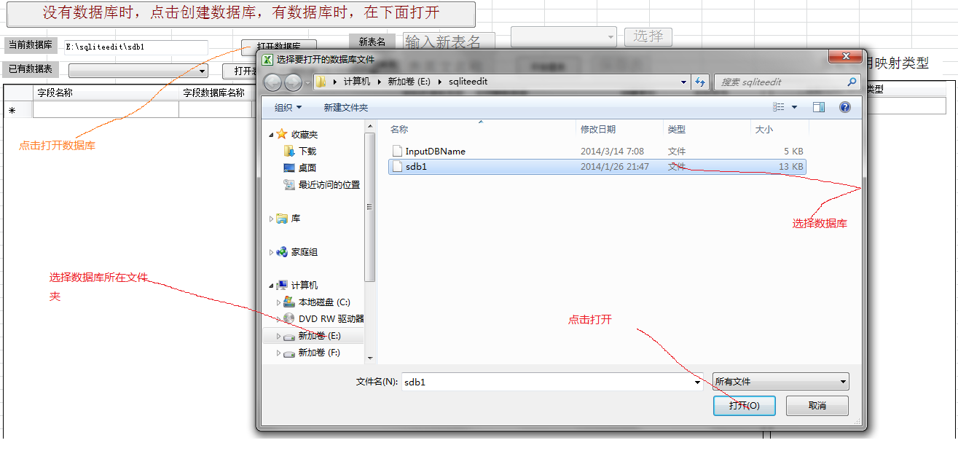

* 1. 切换到映射编辑表单

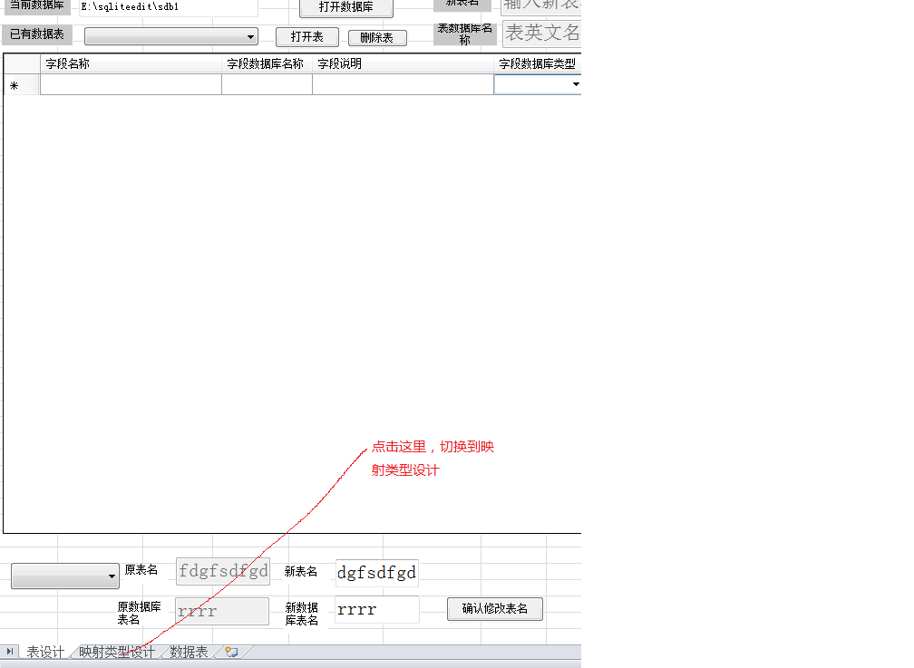

* 1. 编辑映射类型
     1. 点击<开始编辑>，开始编辑映射类型，此时，<映射类型下拉框>变为可编辑，可以输入信息，<保存当前值到数据库>变为激活状态。如下图

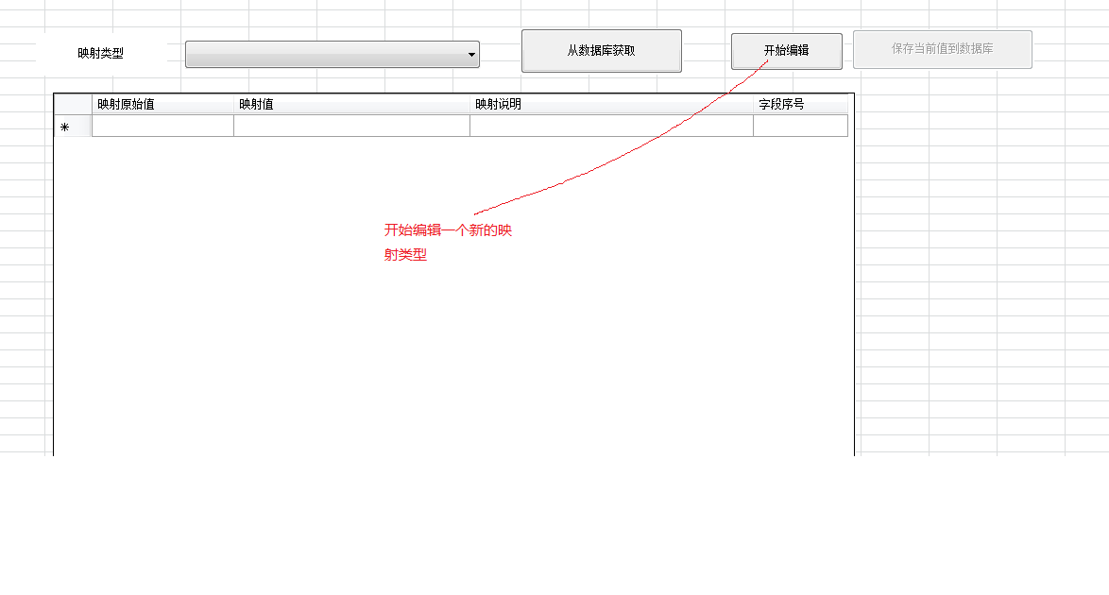



* + 1. 在<映射类型下拉框>输入映射类型的名称
    2. 在编辑表中编辑映射类型，（字段序号为1，2，3…需要唯一，不可以重复）如下图

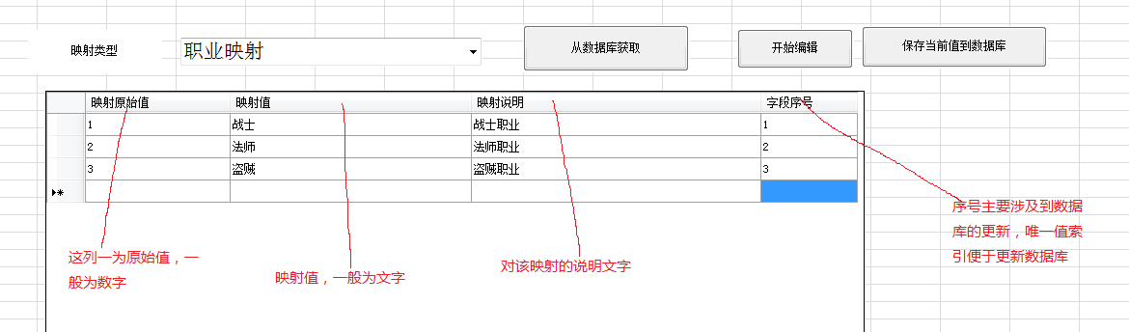

* + 1. 点击<保存当前值到数据库>完成编辑，提示保存成功。
  1. 修改已有映射类型
     1. 在<映射类型下拉框>选择需要修改的映射类型
     2. 点击<从数据库获取>，从数据库中读入映射类型的具体值，点击<开始编辑>,开始编辑映射类型，编辑方式参照<编辑映射类型>步骤,上图所示
     3. 点击<保存当前值到数据库>，提示是否覆盖，点击是，提示保存成功，否则是失败。

1. 新建表
   1. 纯新表创建
   2. 依据原有表创建新表
2. 新建表字段
3. 修改表
4. 修改表名
5. 修改映射类型
6. 编辑数据
7. 保存数据